APLICACIÓN GOA
Listas de clase

Área de Sistemas de Información
Servicio de Organización Académica y Planificación de Plantillas del PDI
Septiembre, 2022

INTRODUCCIÓN

La aplicación GOA se basa en el proceso de Planificación Docente en el que se encuentran implicados Centros, Departamentos y Unidades administrativas y que se desarrolla en cada curso académico mediante la aplicación de la Instrucción de Coordinación de los planes de ordenación docente de centros y departamentos de la UCA, publicada anualmente en el BOUCA.

De acuerdo con los distintos procedimientos, GOA se compone de los siguientes módulos:

- Gestión de Asignaturas, dividido en:
  - Gestión de optativas
  - Plan docente de las asignaturas
  - Programa docente de las asignaturas
- Valoración de actividades: Alegaciones a las actividades establecidas en el Plan de Dedicación Académica (PDA)
- Gestión de Contratos
- Tutorías
- Listas de clase
- Gestión PIF

En este documento se explica el módulo LISTAS DE CLASE, que ya se encuentra disponible para el profesorado de la UCA.

ACCESO A LA APLICACIÓN

ACCESO A GOA: https://goa.uca.es/goa
(Optimizado para Firefox y, Google Chrome)

Para acceder a GOA, deberán introducir su clave de acceso de la UCA (Nombre de usuario: u--- / Contraseña: c---).

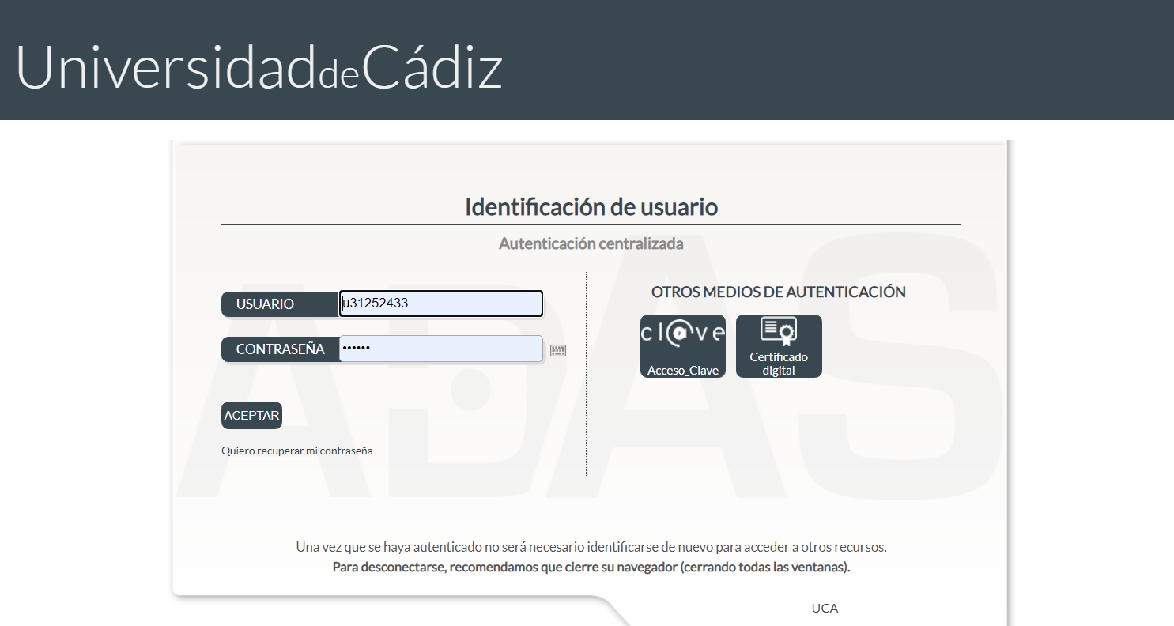

En la siguiente pantalla podrán encontrar Noticias sobre los distintos procedimientos de la Planificación Docente, así como los distintos módulos disponibles.

En la barra superior de la aplicación deberán seleccionar Listas de Clase

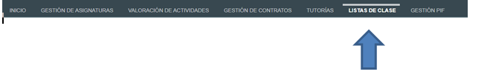

LISTAS DE CLASE

1. DATOS GENERALES

En la parte superior de la pantalla, a la derecha, encontrarán:
    - Su identificador de usuario (uxxxxxxx) y la opción de
    - Si tiene algún aviso (comunicación), aparecerá un número con la cantidad de avisos pendientes de visualizar.
    - Perfil. Es el perfil de acceso que el usuario autenticado tiene a la aplicación (PDI, PDI Departamento, PDI Centro, PAS Centro PAS Departamento, Coordinador)
    - Curso académico. Las Listas de Clase que estarán disponibles en la plataforma serán únicamente las del curso en ejecución (curso actual), para su descarga en Excel o PDF. Es muy importante que tenga en cuenta que si accede cuando se encuentra en marcha la planificación docente del curso siguiente, el curso que aparece por defecto en la aplicación es el del año siguiente. Por lo tanto, deberá modificarlo al curso actual, al que aun no ha finalizado.

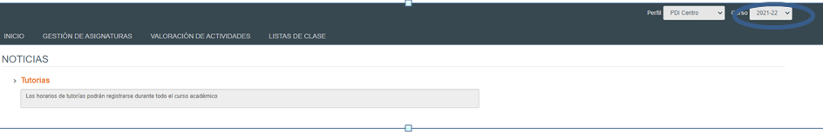

2. GENERACIÓN DE LOS LISTADOS

PERFIL PDI

Entrando con el perfil de profesorado (PDI), por defecto aparecerá su nombre y apellidos, departamento y listado de asignaturas y grupos que tiene asignados en UXXI-Académico:

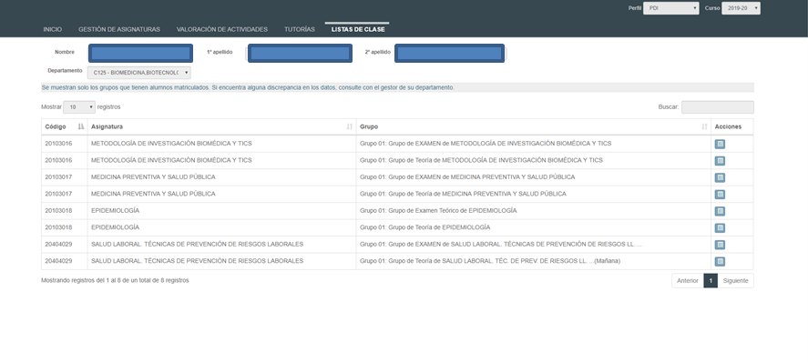

En la parte derecha de la tabla, columna Acciones, podrá pinchar sobre el icono azul. Aparecerá el listado de alumnado que tiene esa asignatura y grupo, que podrá descargar en PDF o Excel.

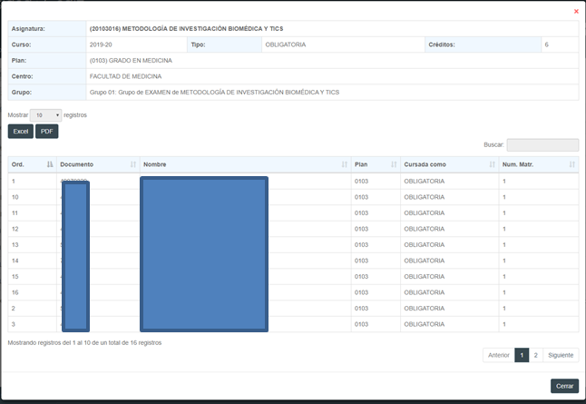

PERFIL PAS O PDI DEPARTAMENTO

Entrando con el perfil de PAS o PDI Departamento, aparecerá por defecto el departamento al que pertenezca ese PAS o PDI y tendrá que realizar una búsqueda del profesorado para poder ver sus listas de clase, introduciendo el nombre y apellidos del profesor en cuestión y pinchando sobre el icono

También existe la posibilidad de seleccionar las titulaciones en las que el Departamento participa.

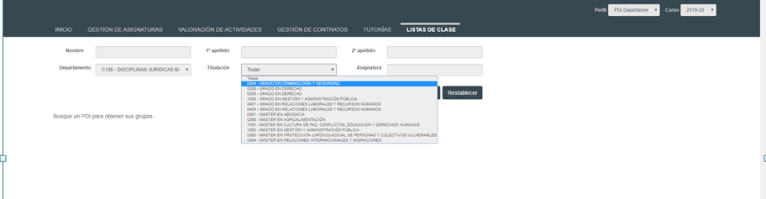

Si no ponemos ningún nombre o apellido ni seleccionamos ninguna titulación y pinchamos directamente en
el sistema nos listará el profesorado existente en ese departamento, que podremos seleccionar a
través del icono que aparece a la derecha del listado

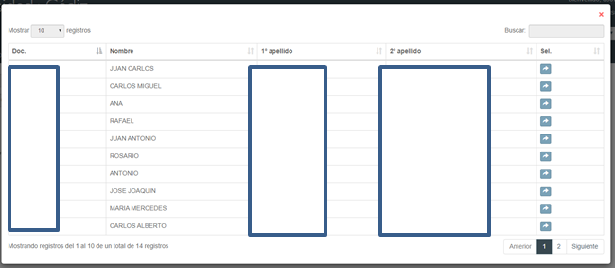

Si una vez realizada la búsqueda queremos dejar los campos en blanco para buscar otro profesor/a, pincharemos en

PERFIL PAS O PDI CENTRO

Entrando con el perfil de PAS o PDI Centro, aparecerá por defecto el Centro al que pertenezca ese PAS o PDI y tendrá que realizar una búsqueda del profesorado para poder ver sus listas de clase, introduciendo el nombre y apellidos del profesor en cuestión y pinchando sobre el icono

Asimismo, se ha introducido la posibilidad de seleccionar los Departamentos y/o las titulaciones en los que el Centro imparte docencia.

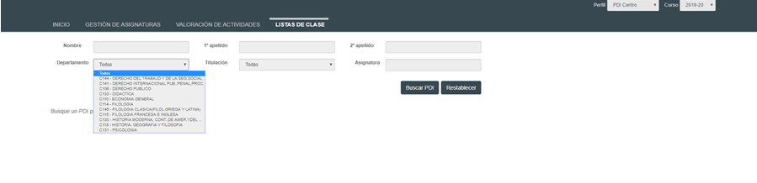

Si no ponemos ningún nombre o apellido ni seleccionamos departamento o titulación y pinchamos directamente en el sistema nos listará el profesorado existente en ese Centro, que podremos seleccionar

a través del icono que aparece a la derecha del listado

Si una vez realizada la búsqueda queremos dejar los campos en blanco para buscar otro profesor/a, pincharemos en

PERFIL COORDINADOR

Entrando con el perfil de Coordinador aparecerá la titulación de la que es coordinador y tendrá que realizar una búsqueda del profesorado para poder ver sus listas de clase introduciendo el nombre y apellidos del profesor en cuestión y pinchando sobre el icono

Asimismo, se ha introducido la posibilidad de seleccionar los Departamentos que participan en dicha titulación

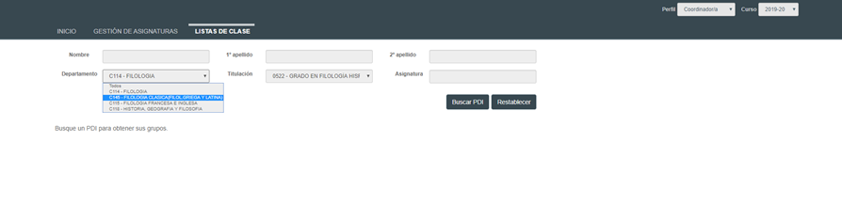

Si no ponemos ningún nombre o apellido ni seleccionamos departamento o titulación y pinchamos directamente en el sistema nos listará el profesorado que participa en dicha titulación existente que podremos
seleccionar a través del icono que aparece a la derecha del listado

Si una vez realizada la búsqueda queremos dejar los campos en blanco para buscar otro profesor/a, pincharemos en

Si en los listados anteriores hubiera alguna incidencia con respecto a las asignaturas o grupos (no apareciera la docencia correcta), deberá ponerse en contacto con el gestor/a de su departamento, que es la persona responsable de registrar la docencia del profesorado del departamento en UXXI-Académico (aplicación de la que se extraen los datos de este listado), y podrá solventar las incidencias que pudieran producirse.

Si el problema fuera de otra índole podrá dirigirse a nuestro Servicio a través del CAU habilitado para ello y que podrán encontrar en el siguiente enlace: https://cau-ordacademica.uca.es/cau/grupoServicios.do?id=N10

